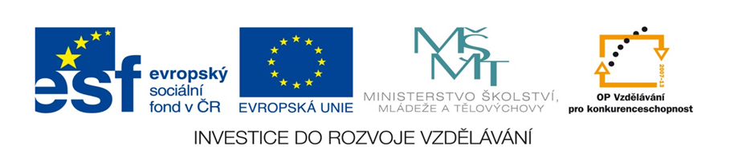

Název projektu: Moderní škola
Registrační číslo projektu: CZ.1.07/1.4.00/21.2511
Škola: Základní škola, Česká Lípa, Školní 2520, příspěvková organizace
Číslo klíčové aktivity: III/2
Sada: VY_32_INOVACE_VKZAM1/1
Druh učebního materiálu: pracovní list
Cílová skupina: žáci 2. stupně základní školy
Typická věková skupina: 11 až 12 let
Předmět: Výchova ke zdraví
Ročník: 6.
Anotace: Tento učební materiál slouží k upevnění učiva o rodině a jejích členech. Obsahuje doplňovací úkoly, které děti plní samostatně. Každý žák obdrží pracovní list a společně zkontrolujeme na dotykové tabuli po otevření v programu Q draw. Možno využít i pro soutěž.
Klíčová slova: rodina, členové rodiny, příbuzní, základní, rozšířená
Speciální vzdělávací potřeby: dotyková tabule
Datum 10. 9. 2011
Autor: Mgr. Alena Mertlíková

VÝCHOVA KE ZDRAVÍ PRACOVNÍ LIST

TÉMA: RODINA A JEJÍ ČLENOVÉ
NABÍDKA:

SESTŘENICE VNUČKA BRATRANEC
TÁTA BABIČKA
STRÝC TETA SESTRA NETEŘ
MÁMA BRATR DĚDA
VNUK ŠVAGR

- VYBERA NAPIŠ DO KRUHU ČLENY RODINY ZÁKLADNÍ.

- NAPIŠ DO KRUHU ČLENY RODINY ROZŠÍŘENÉ. CELKEM MÁ TATO RODINA 6 ČLENŮ.

- ZMĚŇ TENTO GRAF NA GRAF RODINY NEÚPLNÉ. NAKRESLI.

MÁMAA
TÁTA
DÍTĚ

- DOPLŇ CHYBĚJÍCÍ ČLENY RODINY DO DVOJIC

DĚDA |  |  | MÁMA | TETA
TÁTA | MÁMA | BRATR |  | SESTŘENICE

- DOPLŇ DO KRUHŮ ZKRATKY ČLENŮ RODINY TAK, ABY PLATIL TENTO GRAF.
(Dědeček DĚ, BABIČKA BA, MATKA MA, OTEC O, DCERA D, SYN S)
JDE O TŘI GENERACE.

1.GENERACE

2.GENERACE

3.GENERACE

- DOPLŇ VĚTY:
SESTRA MÉ MATKY MÁ SYNA, JE TO MŮJ……………...............................
BABIČKY MANŽEL JE MŮJ…………………………………………………...
STRÝC JE ……………………………………………………………………….
BRATRA SYN JE MŮJ…………………………………………………………..
MAMINKA MÉ MANŽELKY JE MOJE ……………………………………….
SESTRA MÉ MANŽELKY JE MOJE…………………………………………..
ŘEŠENÍ

VÝCHOVA KE ZDRAVÍ PRACOVNÍ LIST

TÉMA: RODINA A JEJÍ ČLENOVÉ

NABÍDKA:

SESTŘENICE VNUČKA BRATRANEC
TÁTA BABIČKA
STRÝC TETA SESTRA NETEŘ
MÁMA BRATR DĚDA
VNUK ŠVAGR DĚTI

- VYBER Z NABÍDKYA NAPIŠ DO KRUHU ČLENY
RODINY ZÁKLADNÍ.
TÁTA

MÁMA

DĚTI

- NAPIŠ DO KRUHU ČLENY RODINY ROZŠÍŘENÉ. CELKEM MÁ TATO RODINA 6 ČLENŮ.
TÁTA

MÁMA

DĚTI

BABIČKA

DĚDEČEK

STRÝC

- ZMĚŇ TENTO GRAF NA GRAF RODINY NEÚPLNÉ. NAKRESLI.
TÁTA+DĚTI nebo MÁMA+DĚTI
TÁTA

MÁMA
DÍTĚ

- DOPLŇ CHYBĚJÍCÍ ČLENY RODINY DO DVOJIC

DĚDA | BABIČKA | TÁTA | MÁMA | TETA
TÁTA | MÁMA | BRATR | DCERA | SESTŘENICE

- DOPLŇ DO KRUHŮ ZKRATKY ČLENŮ RODINY TAK, ABY PLATIL TENTO GRAF.
(Dědeček DĚ, BABIČKA BA, MATKA MA, OTEC O, DCERA D, SYN S)
JDE O TŘI GENERACE.

1.GENERACE

2.GENERACE

3.GENERACE
BA
DĚ
MA
O
S
D

- DOPLŇ VĚTY:
SESTRA MÉ MATKY MÁ SYNA, JE TO MŮJ BRATRANEC
BABIČKY MANŽEL JE MŮJ DĚDEČEK
STRÝC JE MATČIN NEBO OTCŮV BRATR
BRATRA SYN JE MŮJ SYNOVEC
MAMINKA MÉ MANŽELKY JE MOJE TCHÝNĚ
SESTRA MÉ MANŽELKY JE MOJE ŠVAGROVÁ

Autorem tohoto materiálu a všech jeho částí, není-li uvedeno jinak, je
Mgr. Alena Mertlíková

